Сценарий митинга открытия Стены Памяти
« Моя семья в истории Победы»
в кадетской школе имени Героя Российской Федерации В.И.Шарпатова
(У Стены Памяти стоит почетный караул (кадеты), члены семей погибших воинов –защитников. СМИ. Телеканал «Сигма»
Тумбы для цветов.
Построение кадет, гостей участников)
Оформление (флажки, георгиевские ленточки, шары, красная лента, ножницы, поднос, красная ткань, свечи, ваза, цветы)

Звучат фанфары (Построение)
Кожевников Максим:
Кадеты! Равняйсь! Смирно!

ВЕДУЩИЙ 1.
Время героев, обычно ты кажешься прошлым:
Главные битвы приходят из книг и кино,
Главные даты отлиты в газетные строки,
Главные судьбы историей стали давно.

ВЕДУЩИЙ 2.
Сегодня - день воспоминаний
И в сердце тесно от высоких слов.
Сегодня - день напоминаний
О подвиге прадедов и доблести отцов.

ВЕДУЩИЙ 1.
- Добрый день, уважаемые гости, наши юные кадеты, мы рады приветствовать Вас на знаменательном событии в жизни нашей кадетской школы имени Героя РФ В.И.Шарпатова – открытии Стены Памяти « Моя семья в истории Победы» , в память Героев, погибших в годы Великой Отечественной войны и в честь 70-летия ПОБЕДЫ.

Сдача рапорта директору школы
Кожевников Максим:
Кадеты! Равняйсь! Смирно!

Командир. Докладывает Трошиной И.П. (директору школы) о готовности проведения Митинга.
- «Разрешите митинг, посвященный открытию Стены Памяти « Моя семья в истории Победы» в кадетской школе имени Героя Российской Федерации В.И.Шарпатова считать открытым».

Директор:
- Митинг, посвященный открытию Стены Памяти « Моя семья в истории Победы» в кадетской школе имени Героя Российской Федерации В.И.Шарпатова объявляется открытым.

Кожевников Максим:
Знамя Победы внести!

Звучит ГИМН РФ

- Право открыть Стену Памяти « Моя семья в истории Победы» предоставляется правнукам, чьи деды защищали нашу Родину от врага
(разрезание ленточки)
ВЕДУЩИЙ 1.
- Мы с вами родились и выросли в мирное время. Никогда не слышали воя сирен, извещающих о военной тревоге, не видели разрушенных фашистскими бомбами домов, не знаем, что такое нетопленое жилище и скудный военный паек. Нам трудно поверить, что человеческую жизнь оборвать так же просто, как утренний сон. В этом году мы с вами празднуем 70-летие со дня Победы в Великой Отечественной войне. Со славной даты 9 мая 1945 года прошло уже столько времени, но 1418 дней и ночей, которые шла война, хорошо помнят ветераны – люди, подарившие нам жизнь и свободу. 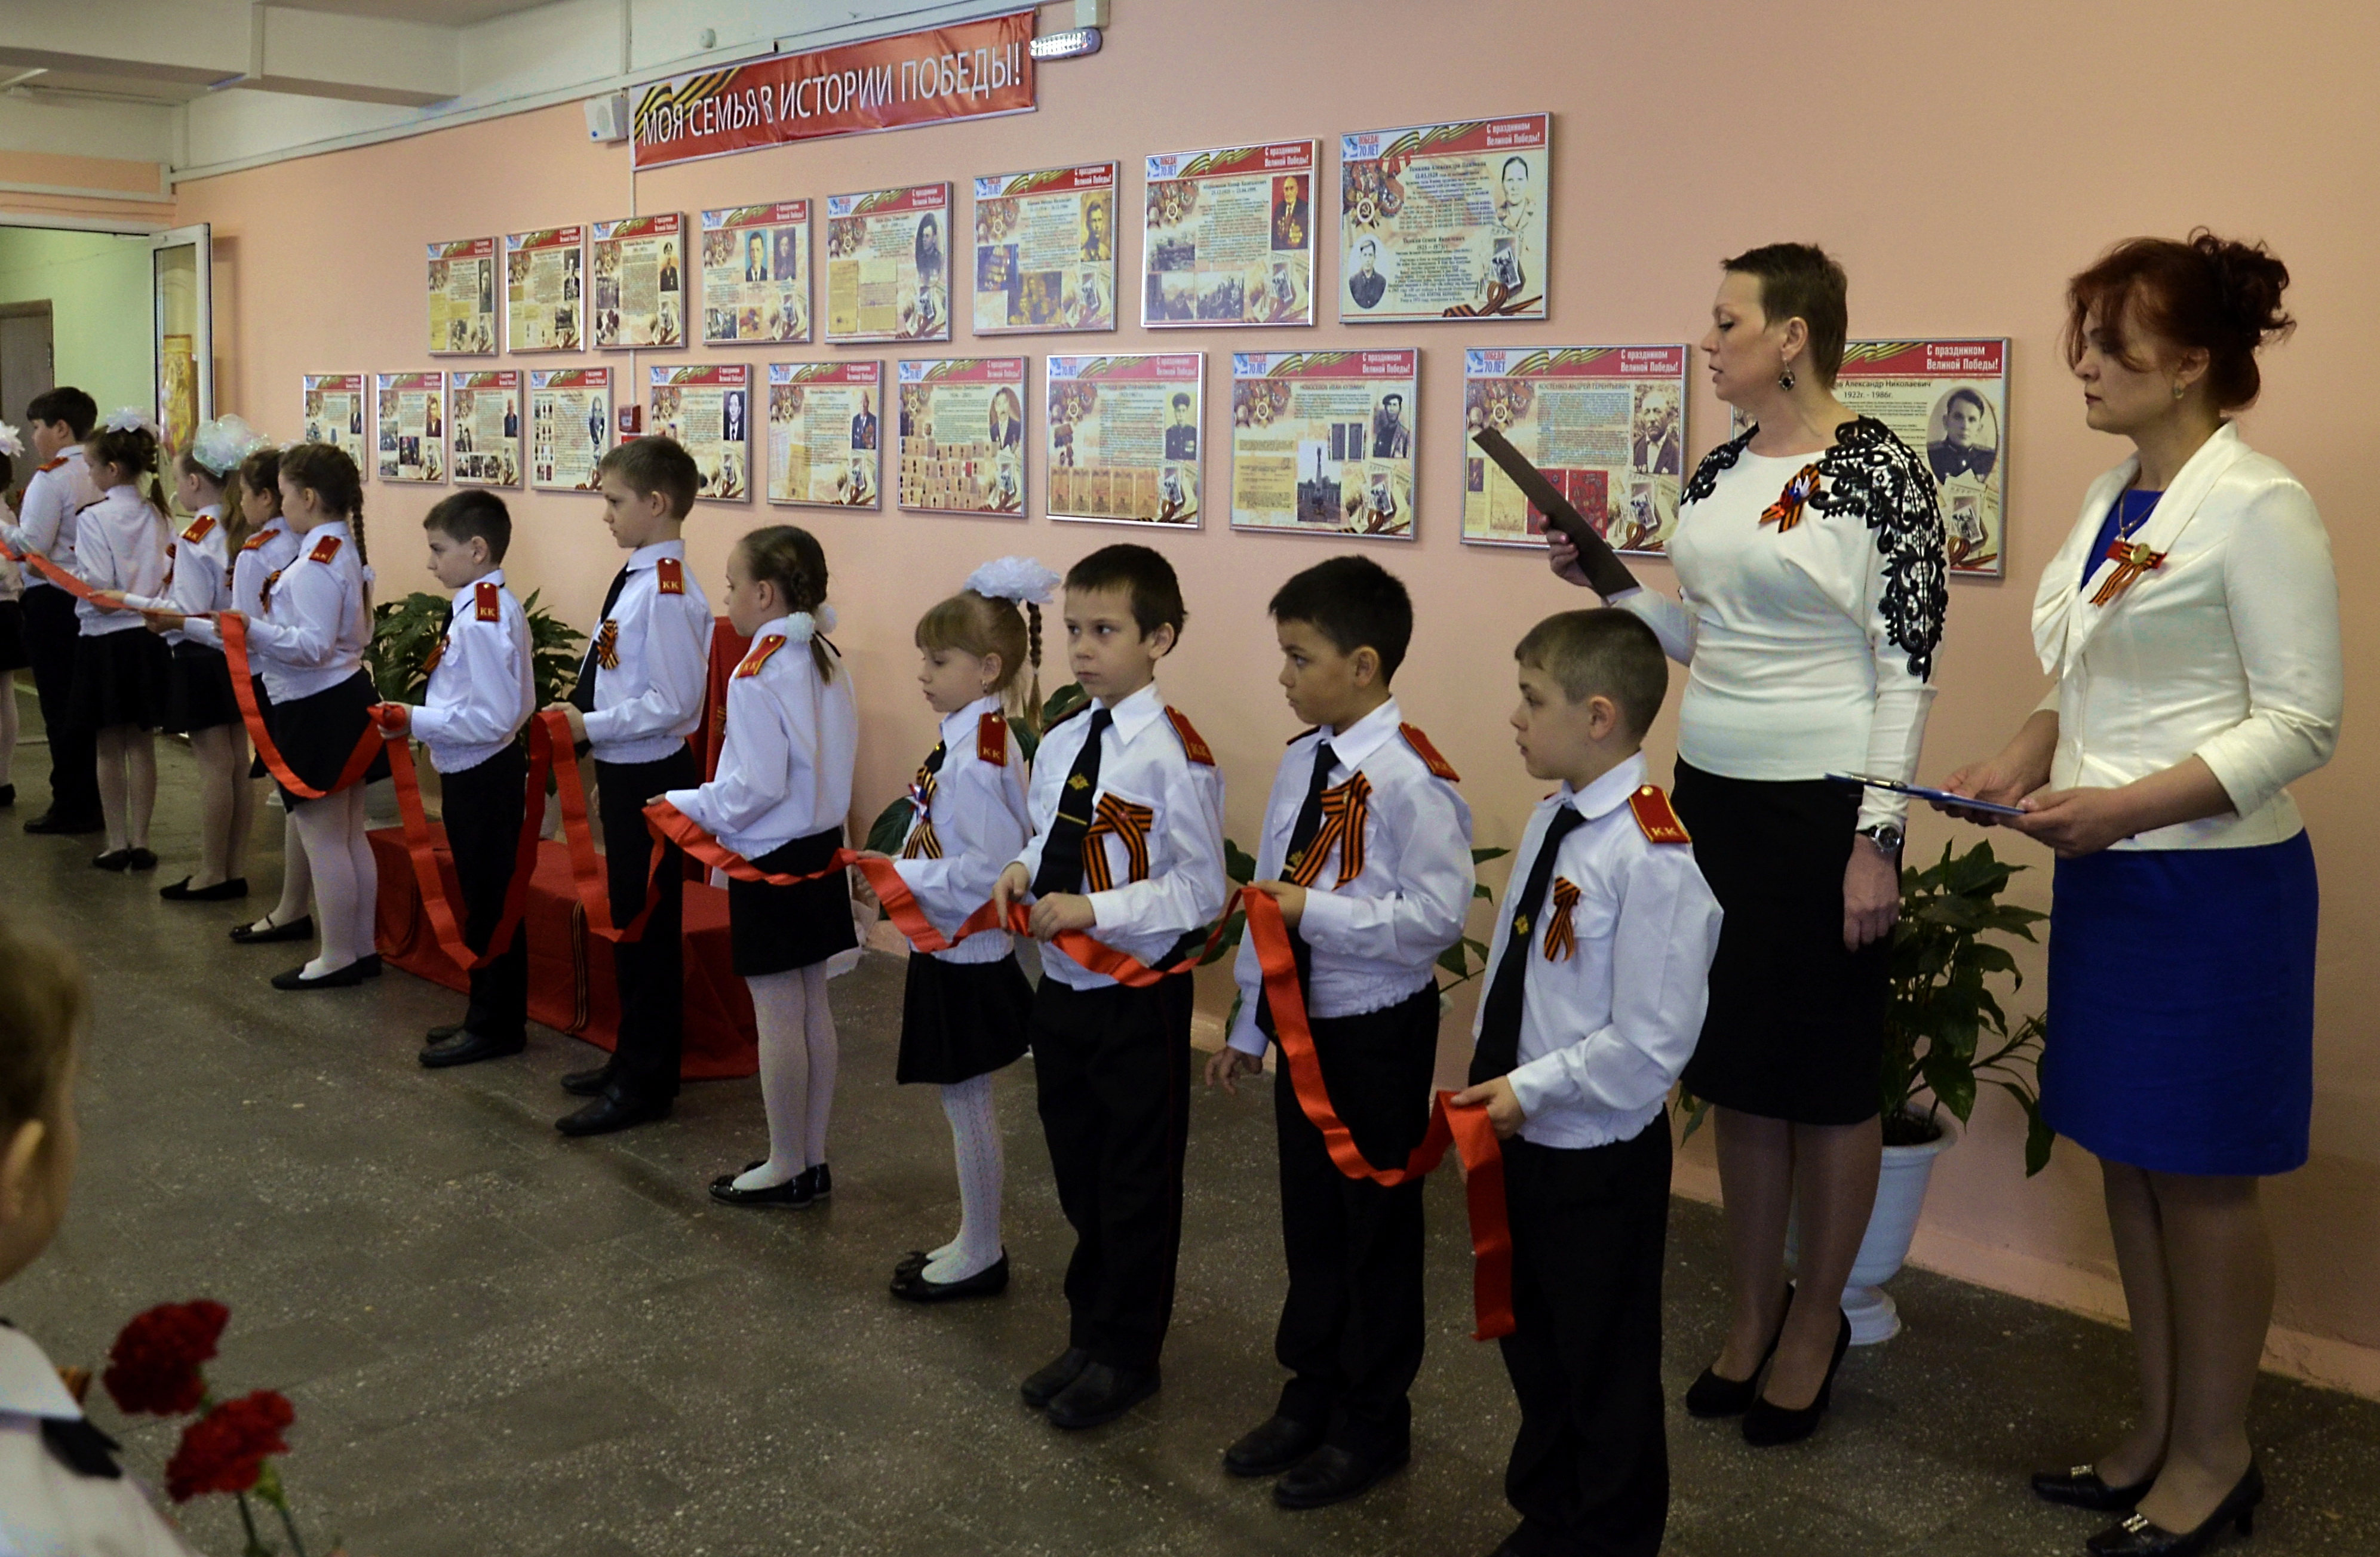
ВЕДУЩИЙ 2
- 9 Мая для каждого россиянина – самый дорогой и почитаемый праздник. Сколько бы лет ни прошло с победной весны 1945 года, мы всегда с благодарностью будем вспоминать тех, кто сражался на передовой, героически работал в тылу, оказывал сопротивление врагу в оккупации. Сегодня мы с глубокой скорбью вспоминаем тех, кому не суждено было вернуться с полей сражений. Чьи имена навечно вписаны в историю России и навсегда останутся в памяти благодарных потомков.

Рассказы детей о своих прадедах:
Хиль Алексей - ученик 1а класса, Корняков Александр-1б, Фархетдинов Мансур- 3а, и другие.

Мой прадед на фронте воевал,
И долг свой Родине отдал
И не боялся он сражений,
И не боялся тяжких мук.

Он верил, что война пройдет,
Он победит, домой придет.
Салюты пусть гремят потом.
Напоминают о былом.

Он бил врага и не жалел
Ни дней , ни сил своих,
Спасая землю, отчий дом.
Я прадедом своим горжусь,
При имени его всегда я поклонюсь!

Возложение цветов к Стене Памяти « Моя семья в истории Победы»
( Исполняется куплет песни «Журавли»)

ВЕДУЩИЙ 2
- В знак благодарности за наше мирное небо над головой, предлагаю возложить цветы и зажечь свечи памяти.

Война разгорелась в стране,
Погиб мой прадед
В той страшной войне.
На школьной стене
Доска установлена
В память о нем
Живые цветы ему мы несем.
Правнуки Победы
Спасибо, что живу на белом свете,
Что вижу маму, солнце и весну,
За мир и радость на планете!
Спасибо прадеды за то,
Что отстояли вы страну!

ВЕДУЩИЙ 1.
Победа — это не только радость, но и скорбь. Было подсчитано, что из каждых ста воевавших осталось в живых только трое. На сотнях памятников и обелисков не увидишь имен, лишь количество захороненных. Они пали за свободу и независимость нашей Родины. Мы склоняем головы перед памятью тех, кто свято и до конца выполнил свой долг, перед ветеранами, не дожившими до этого дня. Прошу почтить их светлую память минутой молчания.
Вечная Слава тем, кто жизнь свою отдал за чистое небо у нас над головами.
(минута молчания) ( Звучит метроном)

ВЕДУЩИЙ 2.
-Народ жив до тех пор, пока жива его история и пока народ готов рассказывать правду о своей истории. «Стена памяти» рассказывает о том, какой ценой завоевано мирное небо, наше счастье и свобода. По всей территории нашей страны появятся памятники воинам, партизанам, матерям и сёстрам, тем, кто самоотверженно шёл к Победе.

Спасибо вам за солнца яркий свет,
За радость жизни в каждом миге нашем,
За трели соловья, и за рассвет,
И за поля цветущие ромашек.

Да! Позади остался страшный час.
Мы о войне узнали лишь из книжек.
Спасибо вам. Мы очень любим вас.
Поклон вам от кадет девчонок и мальчишек!

День Победы! День Победы!
Очень важный День для нас,
Потому что наши деды защищали мир для нас!
И за это Вам родные , низко головы склоня,
Благодарны Вам навеки, внуки помнят Вас всегда!

Исполняется куплет песни «День Победы»

Кожевников Максим:
Кадеты! Равняйсь! Смирно!

- «Разрешите Митинг, посвященный открытию Стены Памяти « Моя семья в истории Победы» в кадетской школе имени Героя Российской Федерации В.И.Шарпатова считать закрытым.

Директор школы Трошина И.П.:
-Митинг, посвященный открытию Стены Памяти « Моя семья в истории Победы» в кадетской школе имени Героя Российской Федерации В.И.Шарпатова объявляется закрытым!

